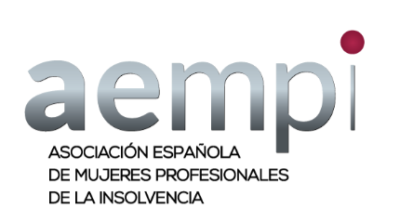

DESAYUNO

ASOCIACIÓN ESPAÑOLA DE MUJERES PROFESIONALES DE LA INSOLVENCIA

Buenas tardes compañeras, el mismo día 30 de junio antes de la Asamblea General, se ha organizado en el mismo espacio y a las 9 h de la mañana un desayuno en el que contaremos con la presencia de Cayetana Lado Castro-Rial (Directora de la Asesoría Jurídica de ICO) y con la Magistrada Teresa Vázquez Pizarro, en la que se tratara “La presencia en el concurso de los créditos procedentes de las operaciones avaladas por el ICO y la jurisprudencia existente”.

Os rogamos que nos confirméis vuestra asistencia a dicho acto (además de vuestra participación en la Asamblea General), pues el aforo al acto es limitado y por supuesto las socias tienen preferencia en la participación, siendo para ellas gratis la asistencia. Pero una vez que tengamos cerrado el número de socias que asistirán, tenemos intención de trasladar este evento a nuestras compañeras de “Comidas concursales” para si les es de interés asistir al mismo y a cualquier otro colectivo interesado (para estas personas la jornada no será gratuita).

Os rogamos confirméis vuestra asistencia antes del día 20.

Recibid un cordial saludo

Fdo. La Presidenta
Dª Carmen Izquierdo Pérez

